СТРУКТУРА СВОБОДНОКОНВЕКТИВНОГО ФАКЕЛА НАД ГОРИЗОНТАЛЬНОЙ ЛОКАЛЬНО НАГРЕТОЙ ПОВЕРХНОСТЬЮ
Храпунов Евгений Федорович (СПбПУ) hrapunov.evgenii@yandex.ru

Анализ развития исследований в области свободноконвективного теплообмена показывает, что наибольший успех достигнут при изучении течений вдоль вертикальной поверхности, т.е. когда вектор ускорения свободного падения параллелен основному направлению движения жидкости. Иначе обстоит дело, когда нагретая поверхность расположена горизонтально или сильно наклонена по отношению к вектору ускорения свободного падения. Процессы свободноконвективного теплообмена в сплошной среде, наблюдающиеся у поверхностей такого вида, имеют сложный характер, вследствие взаимодействия отрывного восходящего течения над ее поверхностью и приповерхностного слоя, возникающего под действием благоприятного перепада давлений.
В настоящем докладе представляются результаты экспериментально-численного исследования структуры свободно-конвективного факела вблизи нагретой поверхности в широком диапазоне чисел Грасгофа. Экспериментальные данные об общей структуре потока и полях температуры дополнены результатами численного моделирования развивающегося факела. Проводится анализ пространственно-временных изменений актуальных и средних величин, включая определение геометрических характеристик пристенного слоя. Представляются данные о характеристиках теплообмена.
Описывается модель возникновения второго устойчивого режима течения, для которого характерно периодическое разрушение пристенного слоя и формирование крупномасштабных, вихревых, нагретых структур (рисунок 1).
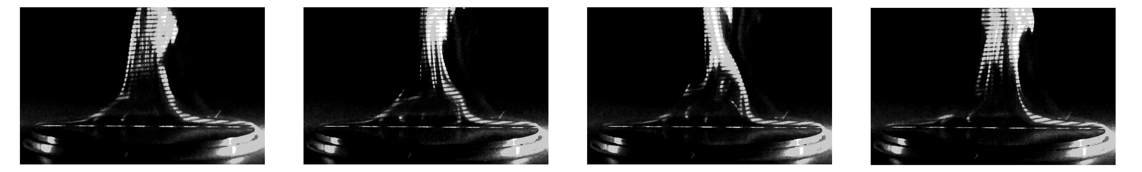
Рисунок 1. Визуализация нестационарного режима течения

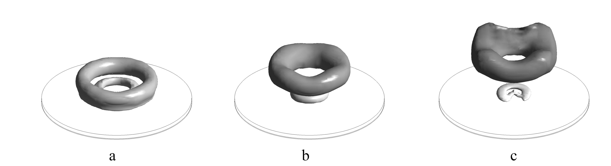
Рисунок 2. Визуализация вихревых структур по численным данным

